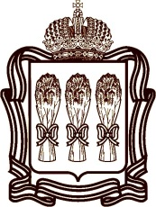
ПРАВИТЕЛЬСТВО ПЕНЗЕНСКОЙ ОБЛАСТИ

УПРАВЛЕНИЕ ВЕТЕРИНАРИИ ПЕНЗЕНСКОЙ ОБЛАСТИ
ул. Володарского, д.49, г. Пенза, 440600
Тел. (8412) 68-14-18, факс (8412) 68-66-23
E-mail: uprvet2007@rambler.ru
Сайт: vet.pnzreg.ru
от |  |  | №

Управление ветеринарии Пензенской области уведомляет Вас об отказе в предоставлении государственной услуги по регистрации специалиста в области ветеринарии, занимающегося предпринимательской деятельностью на территории Пензенской области (о выдаче дубликата , нового свидетельства), в связи, с тем, что заявления подано без приложения документов____________________________________.
(документа, удостоверяющего личность заявителя или представителя заявителя, документа об окончании организации высшего или среднего профессионального образования в области ветеринарии, фотографии, документов, подтверждающие изменения данных заявителя).

Начальник Управления ветеринарии

